2023年度普通高校创新信息采集报表填报平台
学校使用指南

登录平台
1．浏览器输入网址：https://ivce.zkey.cc/，（推荐使用Chrome、Firefox浏览器，，不支持IE10以下版本的浏览器）。该网址链接属于问卷填报数据管理系统，仅可在电脑浏览器上登录查看。打开网页后，点击右上角“登录”。
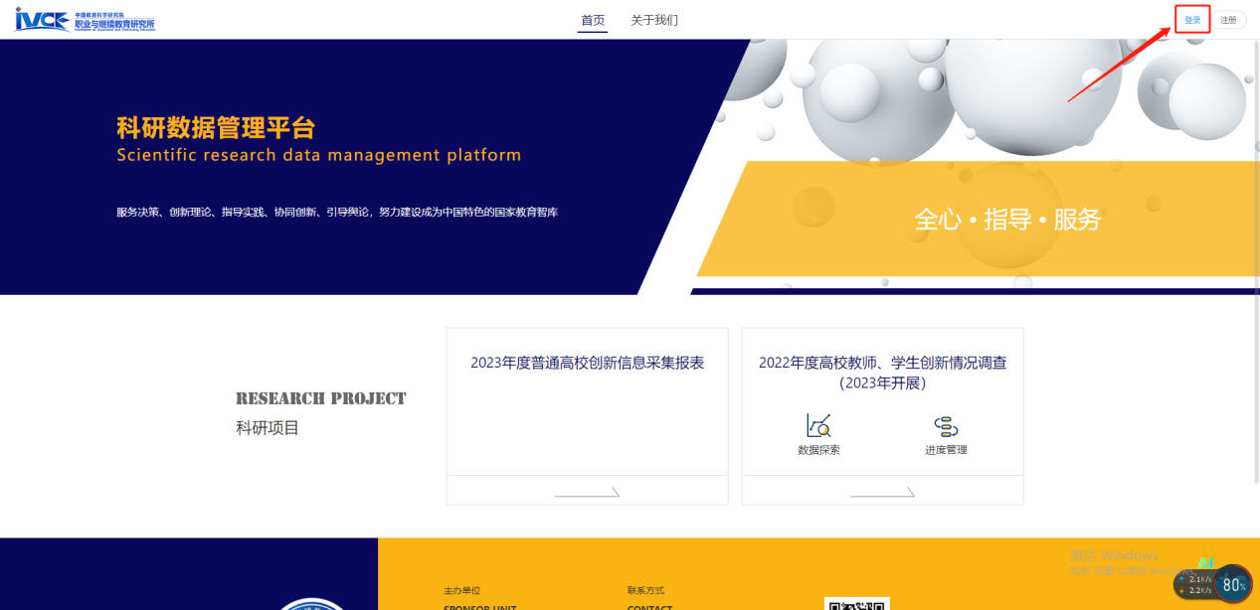
2．首先根据所在省份选择学校，然后输入密码和验证码进行登录。学校密码为字母g加上院校代码后5位。
例如：北京科技大学，g10008
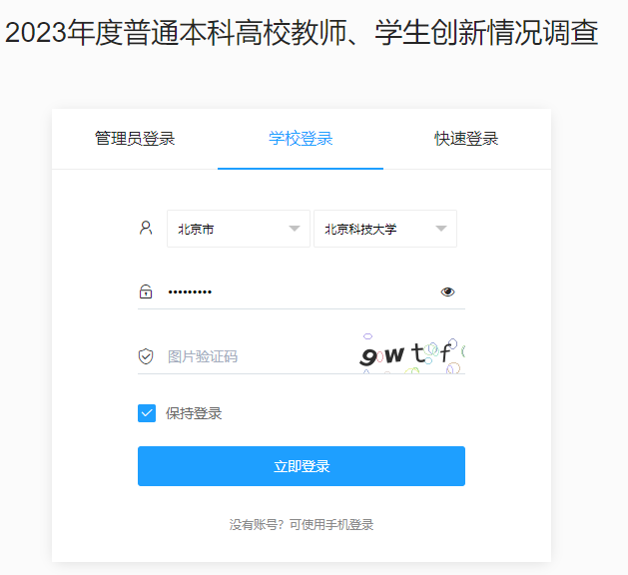
3．首次登录后，请修改初始密码，并且绑定手机号。

填报操作
1．在平台首页点击导航栏【创新信息采集】或者点击信息审核开始填报。
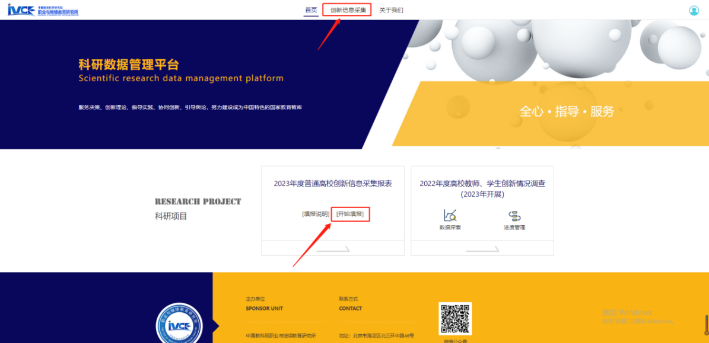
2．系统会自动带出登录账号的学校信息，请务必核对。
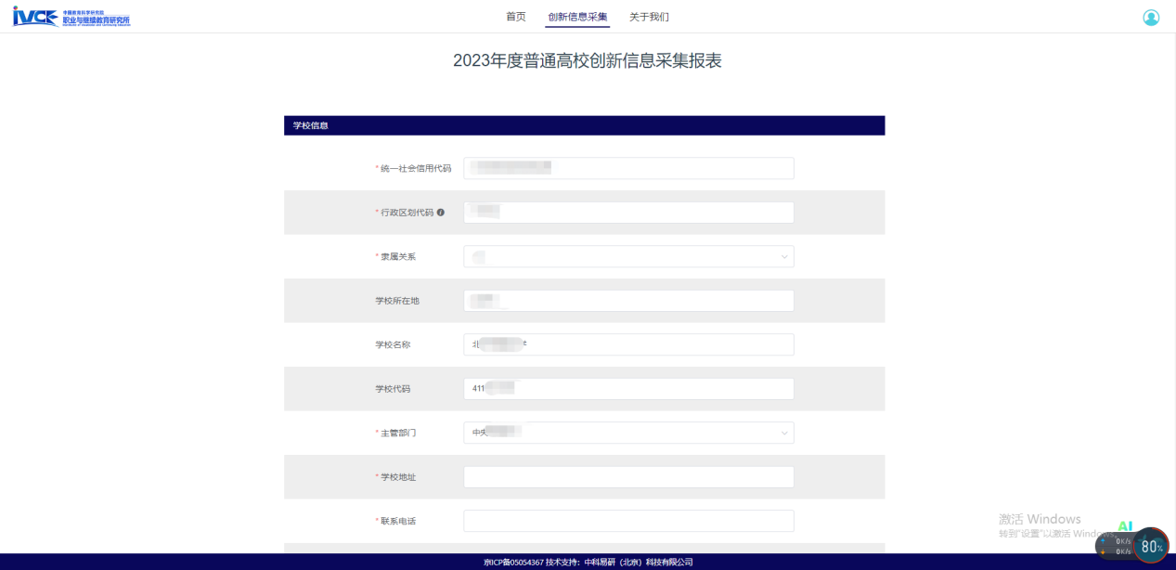
3．在填答中可以在右侧参考往年填报的数据，方便对比。
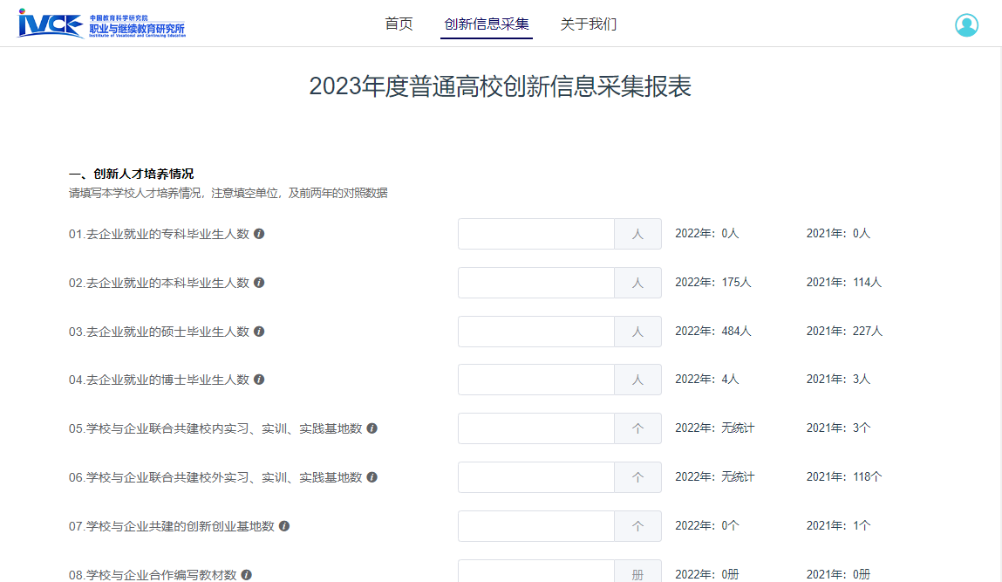
4．按顺序填报信息后点击提交即可。
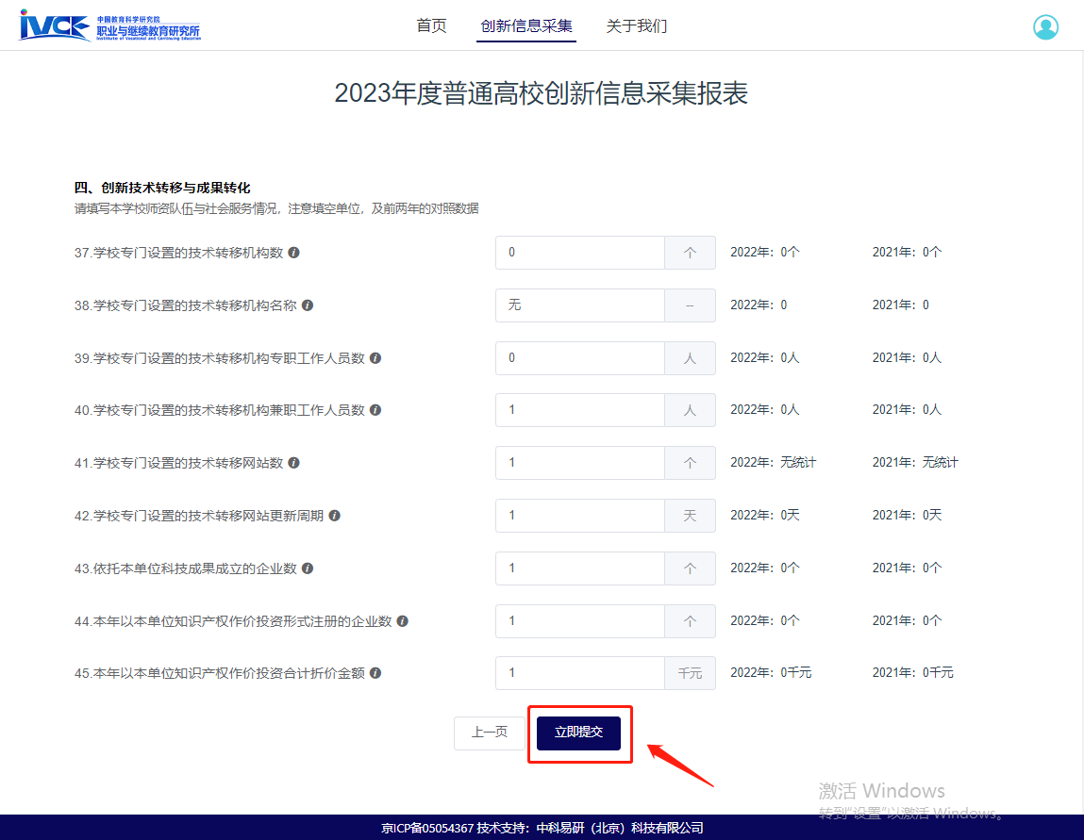
5．显示提交成功。
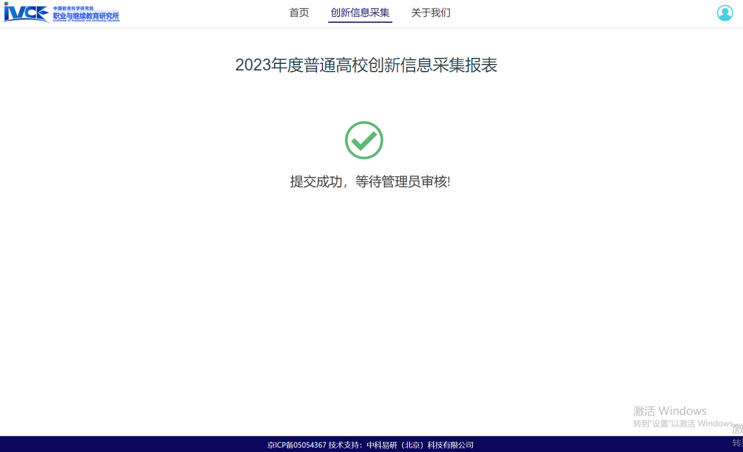
- 在个人中心-我的申请中可以随时查看审核进度
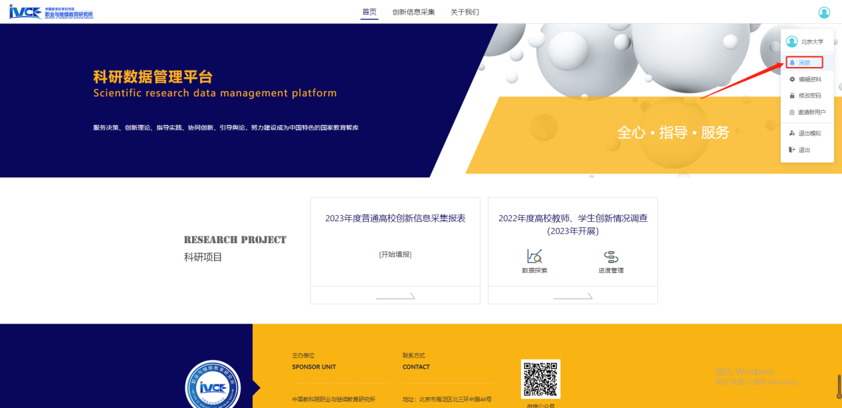
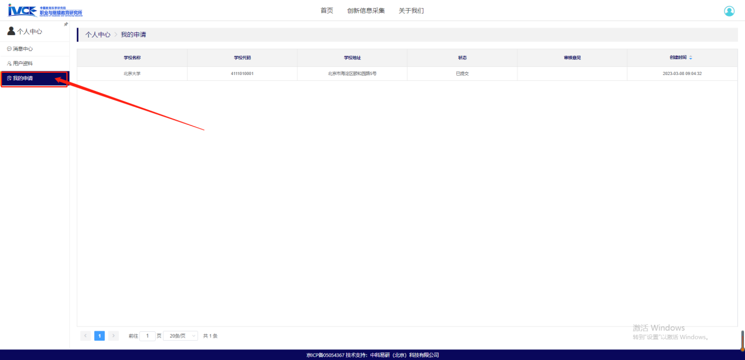
- 填报后省级管理员未审核期间，都可将报表撤回进行修改。
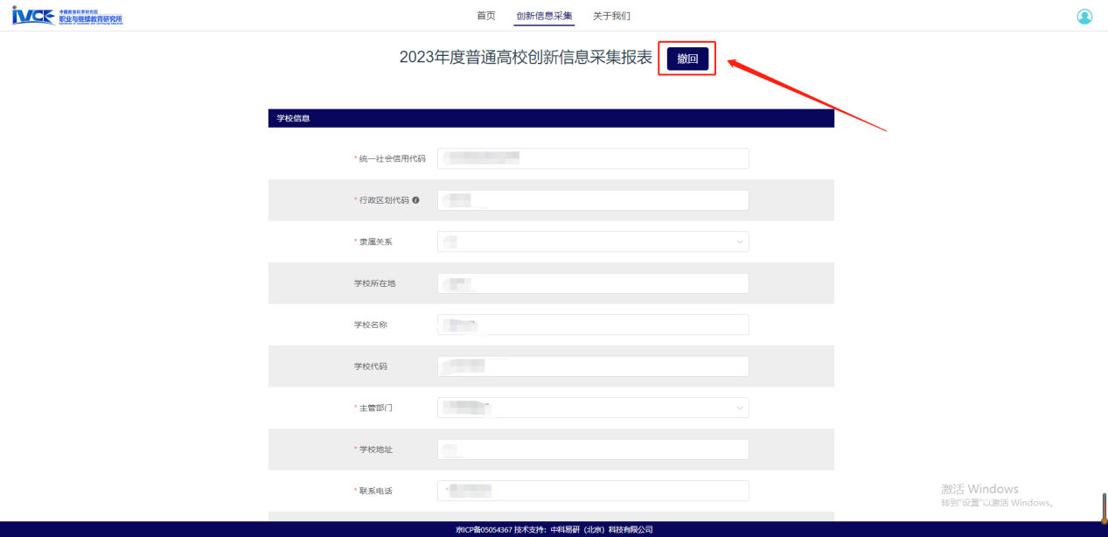
在经过省级管理员和总管理员审核并且通过后，可以进入填报界面选择“导出”。
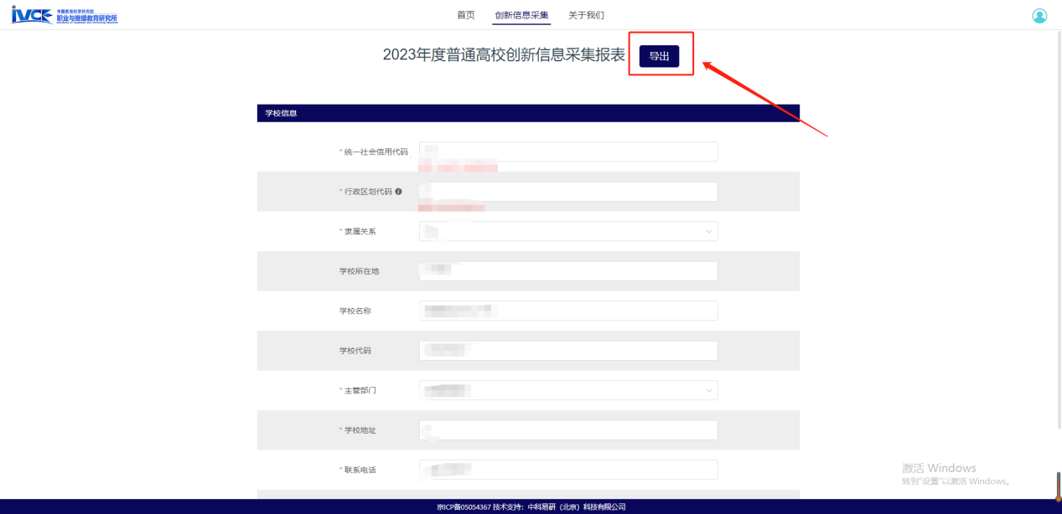
系统导出的报表有【系统导出】水印。
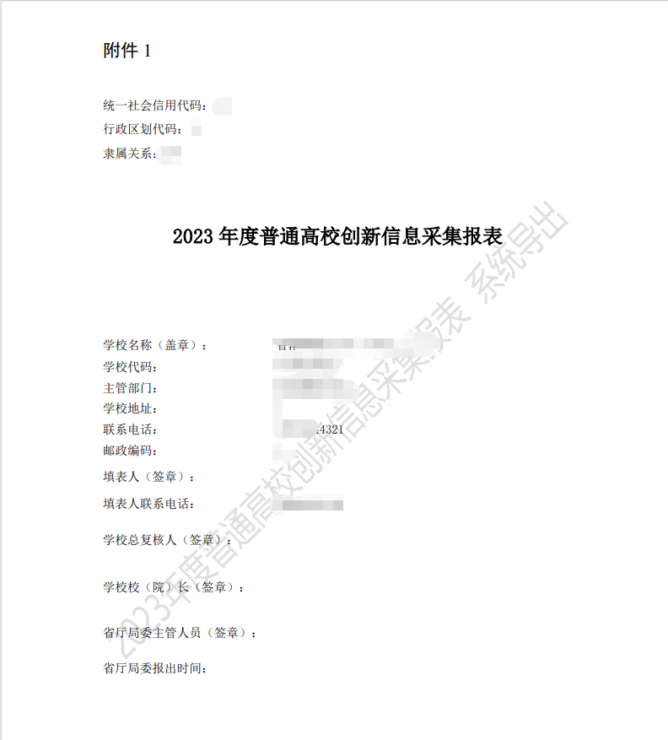

三、技术支持与服务
如果您在填写过程中遇到其他问题，可以联系技术支持进行解答
工作时间：周一至周五 9:00-18:00。
联系电话：16647450549

